仕阳镇采取“销号制”加快推进危房
治理工作

自“大拆大整”专项行动以来，仕阳镇坚持“以人为本、民生优先”，精心组织，认真谋划，把农村危房治理作为今年的重点工作来抓，强化源头治理，坚持标本兼治，掀起了农村危房治理新高潮。
攻坚阶段，仕阳镇明确目标，分片包干，采取“销号制”，逐户解危销号，推进危房治理。对于重难点对象，多次研究制定实施方案，主动压实责任，迎难而上啃硬骨头。特别是加大力量拆除了一批无圈梁、无立柱、三层以上的多孔板D级危房。
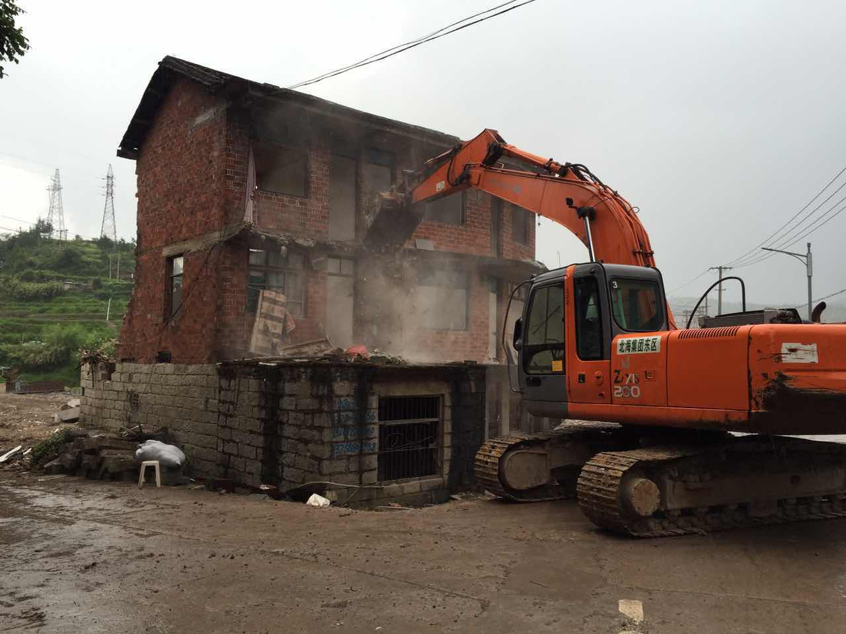
（无圈梁、无立柱、多孔板的D级危房拆除）
据统计，截至目前，全镇鉴定 C 级危房41 户，已落实治理41户，完成率100%；鉴定 D 级危房 135户，腾空135户，拆除95户，修缮加固25户，拆除治理率89%。
下一步，仕阳镇将继续保持高涨热情，因地制宜，分类施策，通过农房集聚、生态搬迁、原拆原建、维修加固等方式，推进农村危房改造治理，打好危房治理攻坚战，确保汛期前全面做好危房治理工作，保障人民群众的生命财产安全。

